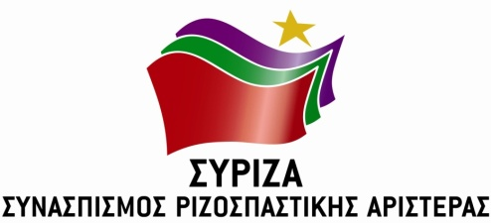
Βόλος, 01.02.2015
ΔΕΛΤΙΟ ΤΥΠΟΥ
Δήλωση του βουλευτή Μαγνησίας του ΣΥΡΙΖΑ
Αλέξανδρου Μεϊκόπουλου
Με αφορμή την σημερινή εκδήλωση που έγινε στο Βόλο για την 70η επέτειο μνήμης και τιμής στους Έλληνες Εβραίους που έχασαν τη ζωή τους στο Ολοκαύτωμα.
«Οι Εβραϊκές κοινότητες της Ελλάδας ήταν από τις παλαιότερες στην Ευρώπη.
Η μεγαλειώδης Εθνική Αντίσταση με πρωταγωνιστές το ΕΑΜ και τον ΕΛΑΣ έδωσαν τιτάνιο αγώνα ενάντια στους Γερμανούς κατακτητές και στους συμμάχους τους σε μια προσπάθεια, όχι μόνο να απελευθερώσουν την Ελλάδα, αλλά και να σώσουν τους Εβραίους που ζούσαν στη χώρα.
Παρόλες τις προσπάθειές τους μόνο 8.000 με 10.000 Ελληνο-Εβραίοι επέζησαν από το Ολοκαύτωμα της ναζιστικής και φασιστικής θηριωδίας. Η διάσωσή τους οφείλεται, ως ένα βαθμό, στην άρνηση των Ελλήνων, του ΕΑΜ καθώς και της εκκλησίας να εφαρμόσουν τα σχέδια των Γερμανών για απέλαση και εξόντωσή τους.
Η Ελλάδα έχασε τουλάχιστον το 81% του Εβραϊκού πληθυσμού της κατά τη διάρκεια του Ολοκαυτώματος. Περίπου 67.000 Ελληνο-Εβραίοι θανατώθηκαν, οι περισσότεροι στο Άουσβιτς-Μπιρκενάου.
Ο Βόλος έζησε το δράμα της θανάτωσης πολλών Εβραίων συμπολιτών μας από τους Γερμανούς φασίστες στην πόλη ή στα κάτεργα των στρατοπέδων συγκέντρωσης. Το ΕΑΜ και ο εφεδρικός ΕΛΑΣ διέσωσαν πολλούς συμπολίτες μας Εβραίους και πολλοί από αυτούς αγωνίσθηκαν από τις γραμμές της Εαμικής Εθνικής Αντίστασης, για την απελευθέρωση της πατρίδας.
Σήμερα, που υποστηρικτές του φασισμού, του ναζισμού και αρνητές του ΟΛΟΚΑΥΤΩΜΑΤΟΣ, εκμεταλλευόμενοι τα άλυτα και οξυμένα προβλήματα της ελληνικής κοινωνίας βρίσκουν πρόσφορο έδαφος, πρέπει να ορθώσουμε ένα πλατύ, ενωτικό, δημοκρατικό, αντιφασιστικό κίνημα ενάντια στους συνεχιστές και στους υμνητές του φασισμού. Καμία ανοχή στους εραστές του μίσους και της μισαλλοδοξίας.
ΠΟΤΕ ΠΙΑ ΦΑΣΙΣΜΟΣ!»
Το Γραφείο Τύπου

